Titel: | Krigen i cyberspace | 
Tema: | Krig og kriminalitet i cyberspace
Fag: | Samfundsfag, historie og tværfaglig undervisning
Målgruppe: | Gymnasiale uddannelser
Tv-udsendelse: Krigen i cyberspace, DR2, 17-03-2019, 52min.

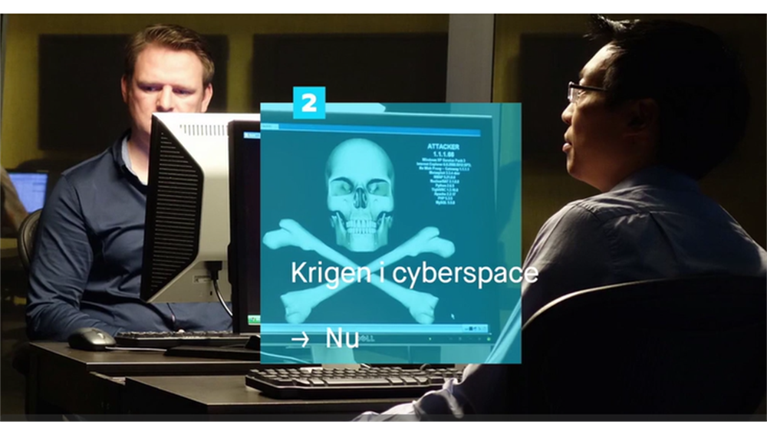
Billede fra Tv-udsendelsen

Faglig relevans/kompetenceområder

Samfundsfag: Tv-udsendelsen er relevant i forbindelse med forløb, der har fokus på international politik - aktører, magt, sikkerhed og konflikter.

Historie: Relevant i forhold til forløb, der beskæftiger sig med nationale, regionale og globale konflikter og samarbejdsrelationer.

Tværfaglige forløb: Emner hvor cybersikkerhed, teknologisk krigsførelse er en del af forløbet.

Ideer til undervisningen
Tv-udsendelsen vil som supplerende materiale kunne anvendes i en række forløb hvor emner som politik og sikkerhed, cyberkrig og cybersikkerhed, internationale trusselsbilleder, teknologisk krigsførelse etc. indgår.

Udsendelsen beskriver i høj grad det sikkerhedsmæssigt negative potentiale der ligger i den teknologiske udvikling, samtidig med at den beskriver, hvordan cyberangrebene foregår rent teknisk.
Der bliver vist og beskrevet konkrete eksempler på cyberangreb – hvordan de blev etableret og hvordan de forløb og hvordan et eventuelt efterspil har været. Gennem en række specialistudtalelser kommer man også med ind i en for de fleste ukendt verden, og man møder personer, der arbejder med at afsløre, gennemskue og forhindre cyberangreb, blandt andet et team fra datasikkerhedsvirksomheden Symantec.
Ligeledes møder man personer, der er eller har været tæt på den amerikanske efterretningstjeneste, fx NSA, der satser i stor skala på at være på forkant i det teknologiske kapløb – offensivt og defensivt. Der er bl.a. klip fra et interview med Edward Snowden
Og endelig berøres de dilemmaer et cyberangreb medfører: Hvem er ansvarlig, og hvordan finder og straffer man de ansvarlige? Og ikke mindst - hvad hvis det er en stat, der står bag et angreb?

Da udsendelsen både er oplysende og debatskabende, kan man se den ud fra flere forskellige faglige vinkler:
- den komplekse teknologi der ligger bag cyberangreb
- muligheden for at anvende teknologier med skade for øje
- globalt samarbejde og global trussel
- forebyggelse og forsvar mod cyberkriminalitet og statsfjendtlige handlinger
- hvem står bag cyberkriminaliteten? Og hvordan løftes en eventuel bevisbyrde?
- hvordan straffer man, når kriminaliteten er grænseoverskridende? Og måske udført på forlangende af en stat mod en anden stat?

Supplerende materialer
Følgende er forslag til supplerende materialer:

Huskeseddel med TV-udsendelser, der er linket op på emnet ”krig i cybespace”
http://mitCFU.dk/lnkyham

